ALGORITMI
Kolokvij I
02.07.2008.

Kolokvij traje 1 sat i 45 minuta.

- Pokažite da je 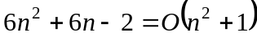 koristeći definiciji O označavanja.

2. Upotrebom metode iteracije izračunajte donju granicu ( označavane) slijedeće rekurzije
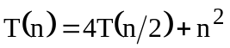 ( T(1)=1 )

3. Izračunajte koliko se puta, kao funkcija od n (za 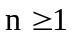), izvrši naredba output. Napišite točno rješenje i asimptotsku granicu.

for j = 3 to n do
for i = 1 to j-3 do
for k = i to j/3 do
output ("izlaz")

4. Koju vrijednost ima parametar q u Partition dijelu QuickSort-a u slučaju kada polje A[p..r] ima sve iste vrijednosti? Objasnite odgovor.

5. Neka je zadano sortirano polje 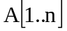 s n različitih cijelih brojeva (pozitivnih ili negativnih). Nađite algoritam kojim ćete pronaći indeks i (ako postoji) takav da je 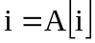. (Ne treba naći sve indekse.) Algoritam bi trebao imati vrijeme izvršavanja od 